MODEL PENINGKATAN NILAI PERUSAHAAN BERBASIS STRUKTUR MODAL PADA PERUSAHAAN PROPERTY DAN REAL ESTATE
(Studi Pada Perusahaan Property dan Real Estate yang Terdaftar di BEI Periode 2012-2015)

Skripsi
Untuk Memenuhi Sebagai Persyaratan
Mencapai Derajat Sarjana S1

Program Studi Manajemen
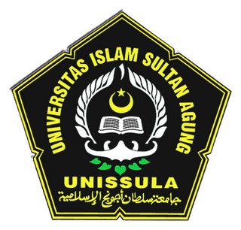
Disusun Oleh :
Evaldo Hernendra Twinsa
Nim : 30401310779

UNIVERSITAS ISLAM SULTAN AGUNG
FAKULTAS EKONOMI PROGRAM STUDI MANAJEMEN
SEMARANG
2017

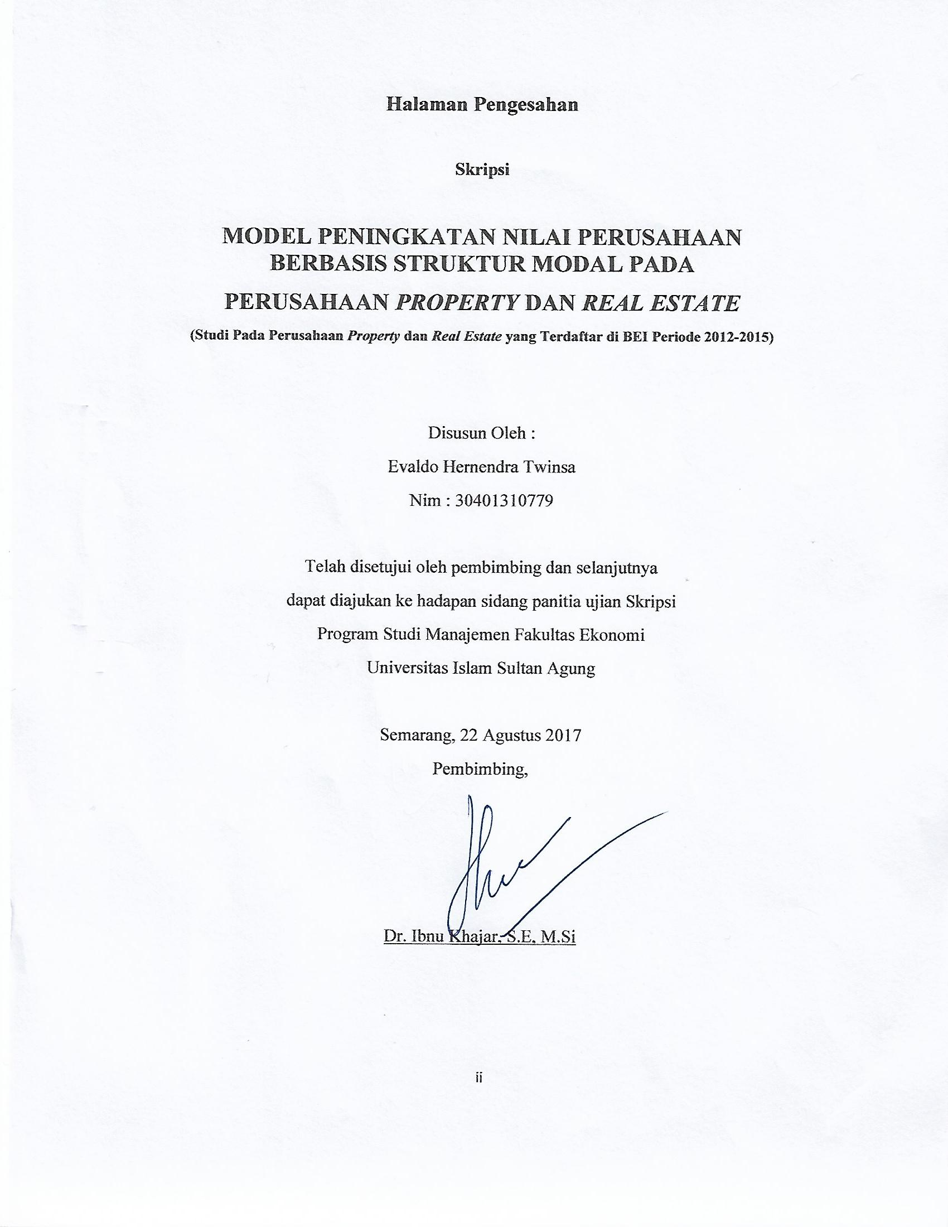

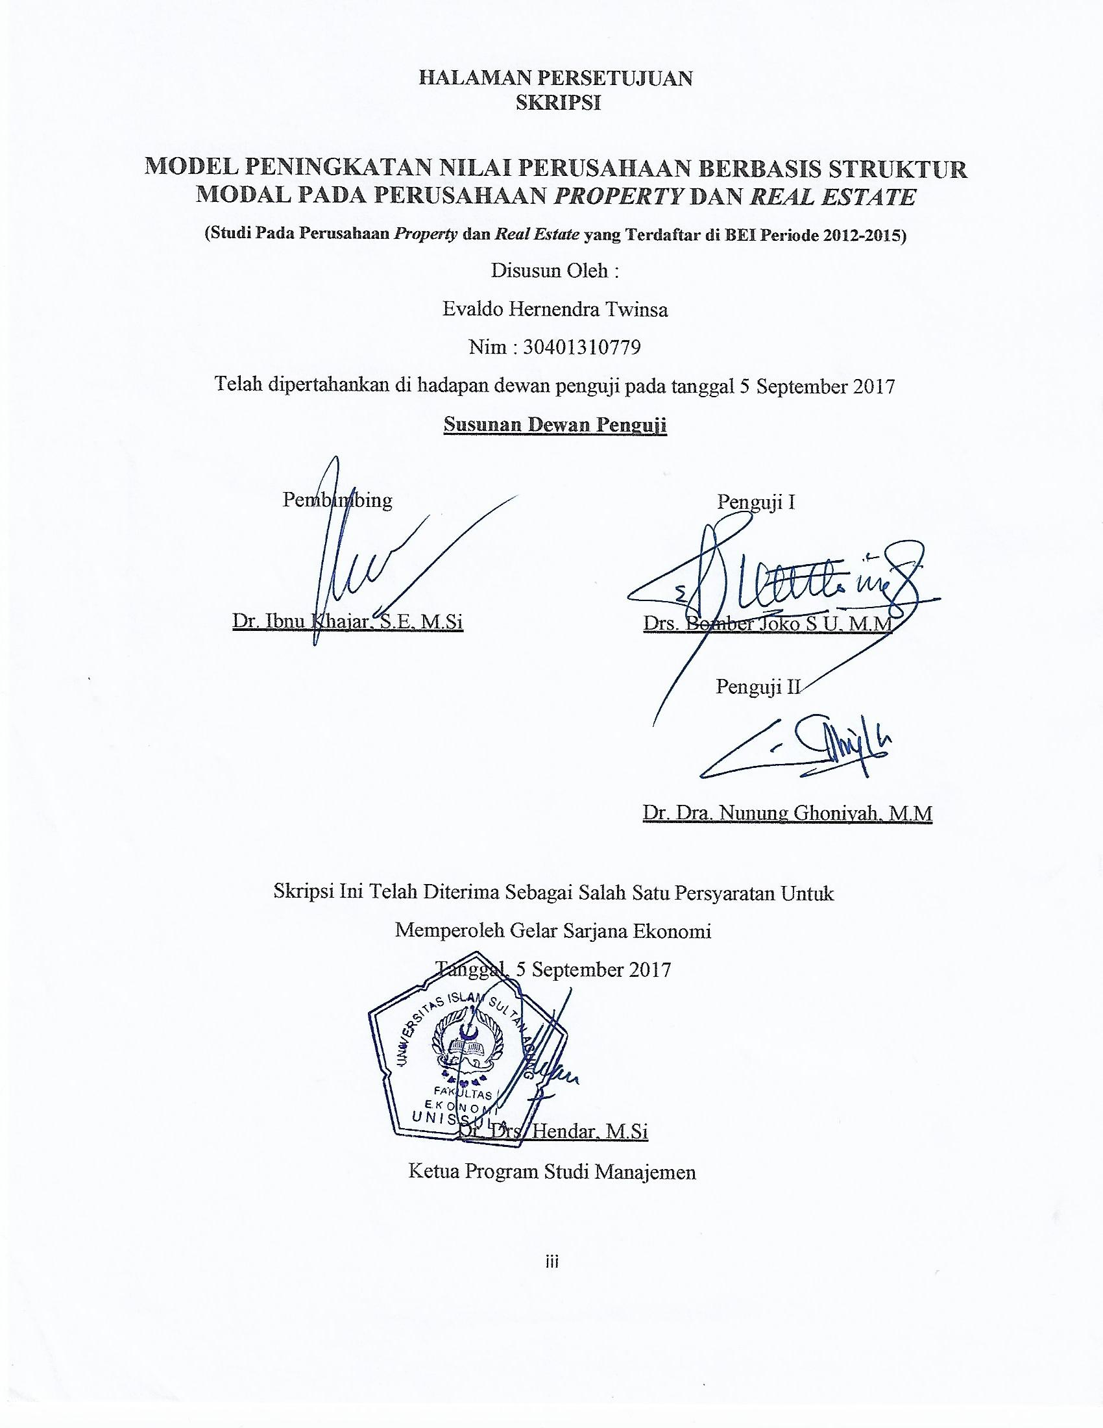

PERSEMBAHAN DAN MOTTO

PERSEMBAHAN :

“Kepada Bapak Endro Hadi Supeno, S.E dan Ibu Suprih Hermiyati yang telah membesarkan saya sehingga saya menjadi sekarang ini. Semoga jasa kalian dibalas surga oleh Allah SWT. Saya sayang kalian”

“Untuk Kakak saya Erdo Nendra Hutama terimakasih telah menjadi panutan bagi adik adiknya, serta untuk adik saya Egam Rochmat Olfan Triputra yang telah menjadi adik yang berbakti kepada kakak kakaknya”

MOTTO :

Q.S Al-Baqarah 148

“Berlomba-lombalah (kamu) dalam kebaikan”

Q.S Al-Ra’d 11

“Allah tidak akan mengubah kaumnya sebelum kaumnya merubah dirinya
sendiri”

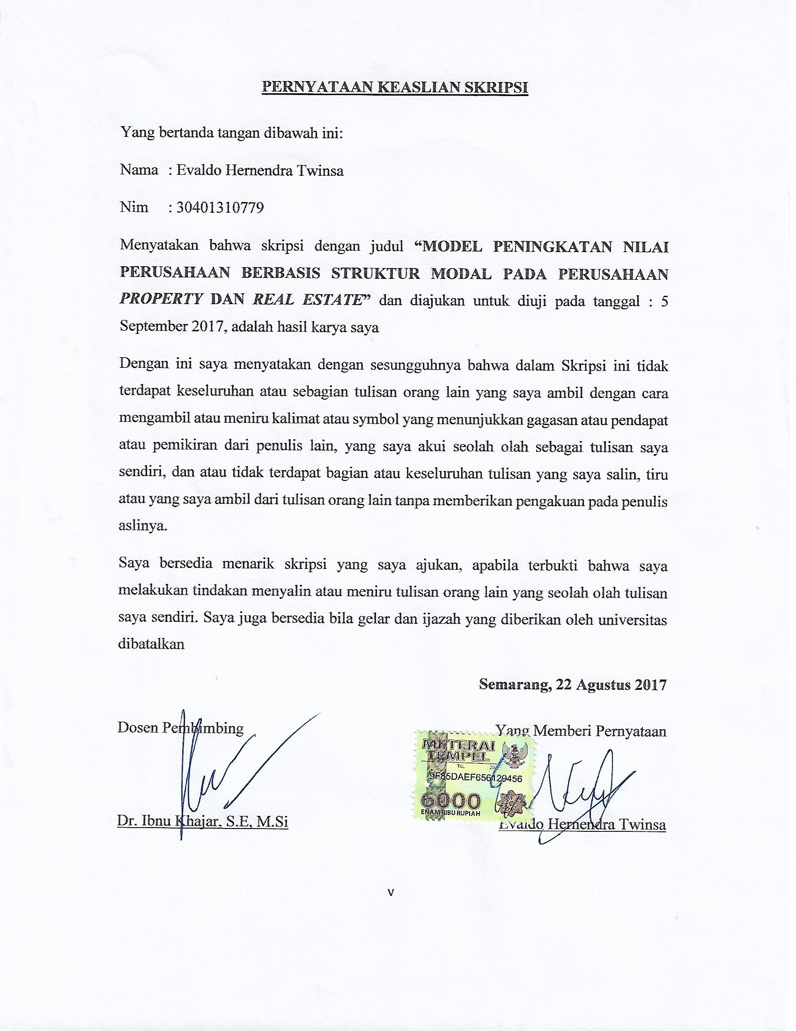

KATA PENGANTAR

Assalamu’alaikum Wr. Wb.
Segala puji dan syukur alhamdulillah penulis panjatkan ke hadirat Allah SWT yang telah melimpahkan taufiq, segala rahmat, serta hidayah-Nya dan senantiasa memberikan petunjuk, ketenangan serta semangat sehingga penulis dapat menyelesaikan penulisan skipsi ini.
Penulisan Skripsi ini dimaksudkan untuk memenuhi syarat kelulusan Program Strata 1 (S1) Fakultas Ekonomi Jurusan Manajemen Universitas Islam Sultan Agung Semarang. Dengan judul “MODEL PENINGKATAN NILAI PERUSAHAAN BERBASIS STRUKTUR MODAL PADA PERUSAHAAN PROPERTY DAN REAL ESTATE (Studi Pada Perusahaan Property dan Real Estate yang Terdaftar di BEI Periode 2012-2015)
Penulis menyadari bahwa penulisan skripsi ini tidak lepas dari bantuan, dukungan, bimbingan serta saran dari berbagai pihak. Untuk itu penulis ingin menyampaikan terima kasih kepada:
1. Ibu Hj. Olivia Fachrunnisa, S.E, M.Si, Ph.D selaku Dekan Fakultas Ekonomi Unissula Semarang.
2. Bapak Dr. Hendar S.E, M.Si selaku Ketua Jurusan Manajemen Fakultas Ekonomi Unissula Semarang.
3. Bapak Dr. Ibnu Khajar, S.E, M.Si selaku dosen pembimbing yang telah meluangkan waktunya untuk memberikan bimbingan, motivasi, pengarahan dan saran yang sangat berguna bagi penulis.
4. Seluruh dosen dan staff karyawan Fakultas Ekonomi Unissula atas kerja sama dan bantuannya selama menempuh perkuliahan di Fakultas Ekonomi Unissula Semarang.
5. Kedua orang tua saya tercinta bapak Endro Hadi Supeno, S.E dan ibu Suprih Hermiyati.
6. Almarhum Mbah Sastro dan Mbah Sulaikah beserta Almarhum Mbah Ngatiman dan Almarhumah Djuminah.
6. Untuk kakak saya Erdo Nendra Hutama dan adik saya Egam Rochmat Olfan Triputra.
7. Terimakasih kepada kelas Manajemen C yang mempercayai saya menjadi koordinator kelas dari awal hingga akhirnya kita berpisah.
8. Teruntuk sahabat-sahabat yang telah mendorong menyemangati saya ketika saya berada pada titik terendah dalam hidup saya. Cassananta, Evvien, Evi Triani, Evi Susilowati, Hanif, Hendra, Kiki Novilla, Dhimas Seto.
9. Untuk Akbar, Anita, Cuttiara, Diana, Rusdan yang telah menjenguk saya di rumah sakit secara ikhlas. Terimakasih semoga amal kalian dibalas oleh Allah SWT.
10. Teruntuk KSEI Himmah FE Unissula yang telah mengajarkan saya tentang ekonomi islam dan berorganisasi dengan baik.

